

שעות מתות / גל שריג
מילים, לחן וביצוע: גל שריג
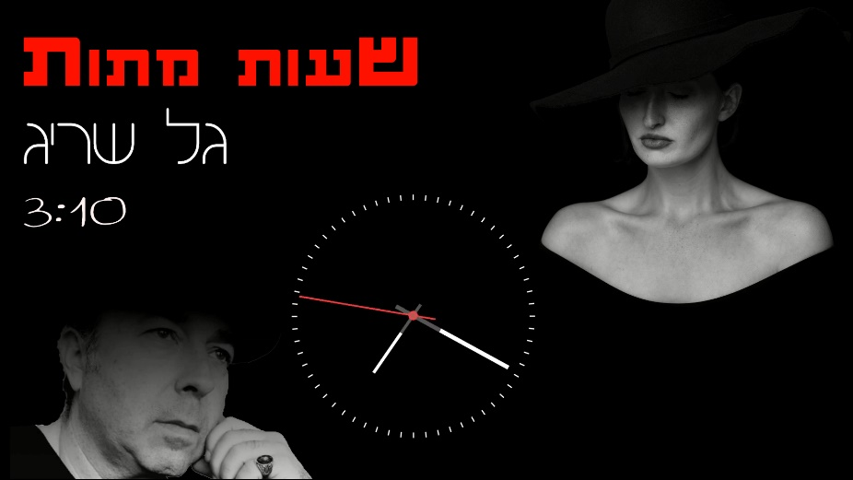

למי אין "שעות מתות"?? השאלה מה אנחנו עושים בהן ☺ ?
"שעות מתות, את ישנה.. מזל שיש את השכנה" – במילים אלה מתחיל השיר הספק הומוריסטי, ספק רציני זה. השיר מדבר על מערכת יחסים של גבר נשוי או בזוגיות (ככל הנראה) עם שכנתו הפלרטטנית (ככל הנראה) כשברקע נמצאת כל העת בת זוגו (ככל הנראה).
סינגל חדש של גל שריג האחראי על המילים, הלחן והשירה. מוזיקאי אינדי שמוציא את שיריו באופן עצמאי
היא אף פעם לא ישנה
או מתעוררת לפי הזמנה


קצת על עצמי:
גל שריג, בן 54 ואב ל-2 בנות, מוזיקאי-יוצר, מלחין ומשורר. גל משתף פעולה באופן קבוע עם זמרים, כותבים ויוצרים אחרים ומשתתף במיזמים שונים בתחום המוזיקה והכתיבה.
מעבר לצד האומנותי בחייו, הוא מנכ"ל חברה בתחום הלוגיסטיקה הבינלאומית ומחלק את זמנו בין שני תחומים (מנוגדים) אלה.

הרבע החמישי ♪ טל' 054-7007770 ♪ music@GalSarig.com

